友情提示：这些基础题请细心的做，争取每道题100分。做题时不要讨论！请尽量的提快做题速度！
时间：8：00-15：00
1、遍历问题
◄题目描述►
我们都很熟悉二叉树的前序、中序、后序遍历，在数据结构中常提出这样的问题：已知一棵二叉树的前序和中序遍历，求它的后序遍历，相应的，已知一棵二叉树的后序遍历和中序遍历序列你也能求出它的前序遍历。然而给定一棵二叉树的前序和后序遍历，你却不能确定其中序遍历序列，考虑如下图中的几棵二叉树：
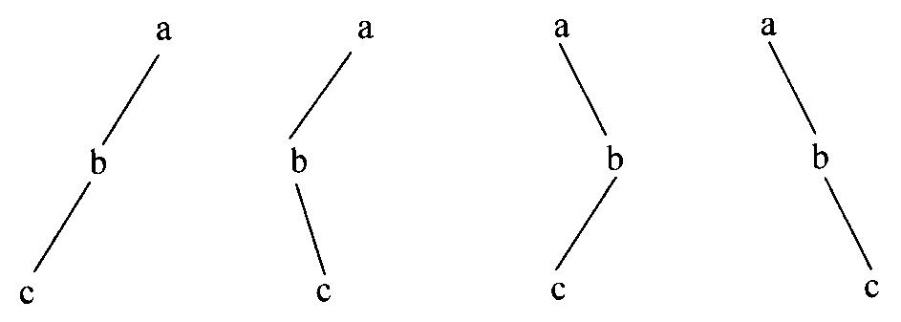
所有这些二叉树都有着相同的前序遍历和后序遍历，但中序遍历却不相同。
【输入】
输入数据共两行，第一行表示该二叉树的前序遍历结果s₁，第二行表示该二叉树的后序遍历结果s₂。
【输出】
输出可能的中序遍历序列的总数，结果不超过长整型数。
【样例】
travel.in
abc
bca
travel.out
4

2、产生数
◄题目描述►
给出一个整数n(n<10³⁰)和m个变换规则(m≤20)。
约定：一个数字可以变换成另一个数字，规则的右部不能为零，即零不能由另一个数字变换而成。而这里所说的一个数字就是指一个一位数。
现在给出一个整数n和m个规则，要你求出对n的每一位数字经过任意次的变换(0次或多次)，能产生出多少个不同的整数。
【输入】
共m+2行，第一行是一个不超过30位的整数n，第2行是一个正整数m，接下来的m行是m个变换规则，每一规则是两个数字x、y，中间用一个空格间隔，表示X可以变换成Y。
【输出】
仅一行，表示可以产生的不同整数的个数。
【样例】
build.in
123
2
1 2
2 3
build.out
6

3、计数器
◄题目描述►
一本书的页数为N，页码从1开始编起，请你求出全部页码中，用了多少个0，1，2，…，9。其中一个页码不含多余的0，如N=1234时第5页不是0005，只是5。
【输入】
一个正整数N(N≤10⁹)，表示总的页码。
【输出】
共十行：第k行为数字k-1的个数。
【样例】
count.in
11
count.Out
1
4
1
1
1
1
1
1
1
1

4、诸侯安置
◄题目描述►
很久以前，有一个强大的帝国，它的国土成正方形状，如图2 2所示。
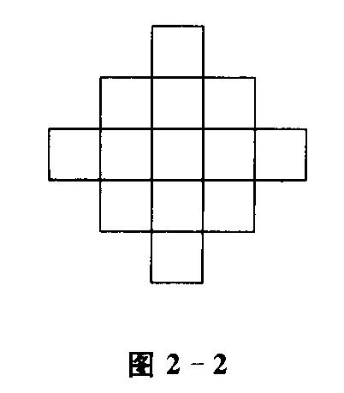
这个国家有若干诸侯。由于这些诸侯都曾立下赫赫战功，国王准备给他们每人一块封地
(正方形中的一格)。但是，这些诸侯又非常好战，当两个诸侯位于同一行或同一列时，他们就会开战。如下图2-3为n=3时的国土，阴影部分表示诸侯所处的位置。前两幅图中的诸侯
可以互相攻击，第三幅则不可以。
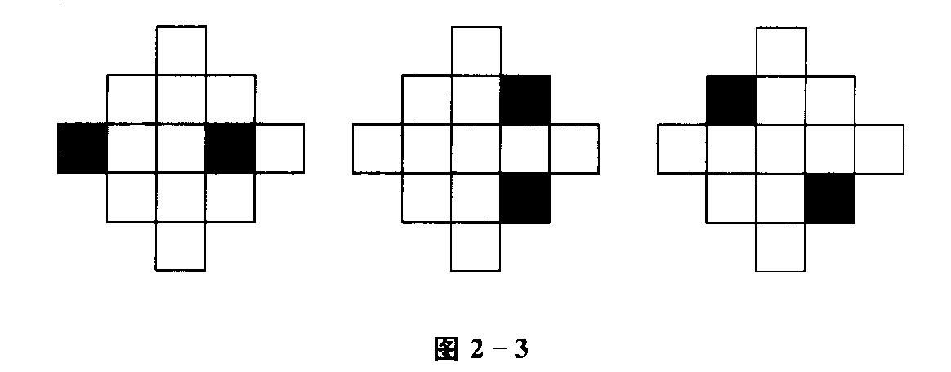
国王自然不愿意看到他的诸侯们互相开战，致使国家动荡不安。因此，他希望通过合理的安排诸侯所处的位置，使他们两两之间都不能攻击。
现在，给出正方形的边长n，以及需要封地的诸侯数量k，要求你求出所有可能的安置方案数。(n≤100，k≤2n²-2n+1)
由于方案数可能很多，你只需要输出方案数除以504的余数即可。
【输入】
仅一行，两个整数n和k，中间用一空格隔开
【输出】
一个整数，表示方案数除以504的余数。
【样例】
empire.in
2 2
empire.out
4
【样例说明】
四种安置方案如图2-4所示。注意：镜面和旋转的情况属于不同的方案。
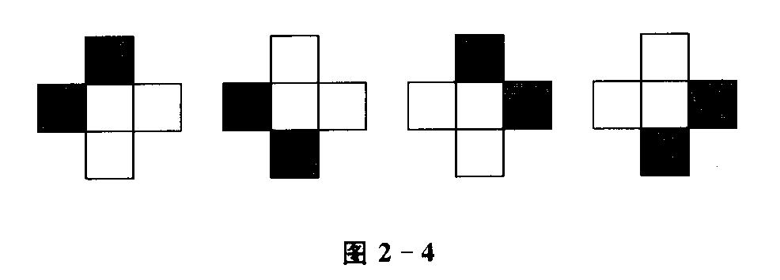

5、括号序列
◄题目描述►
定义如下规则序列(字符串)：
1．空序列是规则序列；
2．如果S是规则序列，那么(S)和[s]也是规则序列；
3．如果A和B都是规则序列，那么AB也是规则序列。
例如，下面的字符串都是规则序列：
()，[]，(())，([])，()[]，()[()]
而以下几个则不是：
(，[，]，)(，())，([()
现在，给你一些由‘(’，‘)’，‘[’，‘]’构成的序列，你要做的，是找出一个最短规则序列，使得给你的那个序列是你给出的规则序列的子列。(对于序列a₁，a₂，…，a_{n}和序列b₁，b₂，…，b_{n}，如果存在一组下标1≤i₁<i₂<…<i_{n}≤m，使得a_{j}=b_{j}对一切1≤j≤n．成立，那么a₁，a₂，…，a_{n}就叫做b₁，b₂，b_{m}的子列。
【输入】
输入文件仅一行，全部由‘(’，‘)’，‘[’，‘]’组成，没有其他字符，长度不超过100
【输出】
输出文件也仅有一行，全部由‘(’，‘)’，‘[’，‘]’组成，没有其他字符，把你找到的规则序列输出即可。因为规则序列可能不止一个，因此要求输出的的规则序列中嵌套的层数尽可能地少。
【样例】
bracket.in
([()
bracket.out
()[]() {最多的嵌套层数为1，如层数为2时的一种为()[()]}

6、新汉诺塔
◄题目描述►
设有n个大小不等的中空圆盘，按从小到大的顺序从1到n编号。将这n个圆盘任意的
迭套在三根立柱上，立柱的编号分别为A、B、C，这个状态称为初始状态。
现在要求找到一种步数最少的移动方案，使得从初始状态转变为目标状态。
移动时有如下要求：
◆一次只能移一个盘；
◆不允许把大盘移到小盘上面。
【输入】
文件第一行是状态中圆盘总数；
第二到第四行分别是初始状态中A、B、C柱上圆盘的个数和从下到上每个圆盘的编号；
第五到第七行分别是目标状态中A、B、C柱上圆盘的个数和从下到上每个圆盘的编号。
【输出】
每行一步移动方案，格式为：move I from P to Q
最后一行输出最少的步数。
【样例】
Hanoi．in
5
3 3 2 1
2 5 4
0
1 2
3 5 4 3
1 1
Hanoi．out
move 1 from A to B
move 2 from A to C
move 1 from B to C
move 3 from A to B
move 1 from C to B
move 2 from C to A
move 1 from B to C
7

7、排序集合
◄题目描述►
对于集合N={1，2，…，n}的子集，定义一个称之为“小于”的关系：
设S₁={X₁，X₂，…，X_{i}}，(x₁<x₂<…<X_{i})，S₂={Y₁，Y₂，…，Y_{i}}，(Y₁<Y₂<…<Y_{i})，如果存在一个k，(O≤k≤min{i，j))，使得X₁=Y₁，…，X_{k}=Y_{k}，且k=i或X_{(k+1)}<Y_{(k+1)}，则称S₁“小于”S₂。
你的任务是，对于任意的n(n≤31)及k(k<2^{n})，求出第k小的子集。
【输入】
输入文件仅一行，包含两个用空格隔开的自然数，n和k。
【输出】
输出文件仅一行，是该子集的元素，由小到大排列。空集输出0。
【样例】
sort.in
3 4
sort.out
1 2 3

8、青蛙过河
◄题目描述►
有一条河，左边一个石墩(A区)上有编号为1，2，3，4，…，n的n只青蛙，河中有k个荷叶(c区)，还有h个石墩(D区)，右边有一个石墩(B区)，如下图2-5所示。n只青蛙要过河(从左岸石墩A到右岸石墩B)，规则为：
(1)石墩上可以承受任意多只青蛙，荷叶只能承受一只青蛙(不论大小)；
(2)青蛙可以：A-B(表示可以从A跳到B，下同)，A→C，A→D，C→B，D→B，D→C，c→D；
(3)当一个石墩上有多只青蛙时，则上面的青蛙只能跳到比它大1号的青蛙上面。
【你的任务】
给出h，k，输出最多能有多少只青蛙可以根据以上规则顺利过河?
【样例】
frog.in
2 3 {河中间有2个石墩，3个荷叶)
frog.out
16 {最多有16只青蛙可以按照规则过河}

……

9、电话号码
◄题目描述►
电话机上每一个数字下面都写了若干个英文字母。分布如下：
1～abc
2～def
3～ghi
4～jkl
5～mn
6～opq
7～rst
8～UVW
9～xyz
现在给定一个单词表和一串数字密码，请你用单词表中的单词翻译这个密码。
【输入】
第一行为一个正整数N表示单词表中单词的个数(N≤100)；
第二行为一个长度不超过100的数字串，表示密码；
接下来的N行，每行一个长度不超过20的单词，表示单词表。
【输出】
仅一行，表示翻译后的原文，如果密码无法翻译，则输出“No Solutions!”，如果密码有多种翻译方式，则输出任意一种即可。
【样例】
phone.in
8
73373711664
thi
shs
this
is
b
a
boo
k

phone.out
thi shs b boo k

10、编码
◄题目描述►
编码工作常被运用于密文或压缩传输。这里我们用一种最简单的编码方式进行编码：把一些有规律的单词编成数字。
字母表中共有26个字母{a，b，…，z}，这些特殊的单词长度不超过6且字母按升序排列。把所有这样的单词放在一起，按字典顺序排列，一个单词的编码就对应着它在字典中的位置。
例如：
a→1
b→2
z→26
ab→27
ac→28
你的任务就是对于所给的单词，求出它的编码。
【输入】
仅一行，被编码的单词。
【输出】
仅一行，对应的编码。如果单词不在字母表中，输出0。
【样例】
encode.in
ab
encode.out
27

